

Montage LZ Linux Brief Sample Guide

Document Number: LZ000XXX
Revision Number: 0.1
Revision Date: May. 23, 2023

Montage LZ Technologies Proprietary and Confidential
Revision History
Revision Number | Revision Date | Changes
 |  | Page Number | Description
1.0 | May. 23, 2023 | - | Initial Release

Table of Contents
1 Overview 1
2 Sample demo Information 2
2.1 流程图 2
2.2 功能模块 3
2.2.1 模式切换 3
2.3 使用API 3
2.3.1 mt_sys_init() 3
2.3.2 MTADP_HDMI_Init() 3
2.3.3 MTADP_Disp_Init() 3
2.3.4 MTADP_Fe_Init() 3
2.3.5 MTADP_Fe_Connect_Dvbc() 3
2.3.6 MTADP_Fe_Connect_Dvbs() 3
2.3.7 MTADP_VO_Init() 4
2.3.8 MTADP_Snd_Init() 4
2.3.9 MT_UNF_DMX_Init() 4
2.3.10 MT_UNF_DMX_AttachTSPort() 4
2.3.11 MTADP_Search_GetAllPmt() 4
2.3.12 MT_UNF_AVPLAY_Init () 4
2.3.13 MT_UNF_AVPLAY_Create() 4
2.3.14 MT_UNF_AVPLAY_ChnOpen() 5
2.3.15 MT_UNF_SND_CreateTrack() 5
2.3.16 MT_UNF_SND_Attach() 5
2.3.17 MTADP_VO_CreatWin() 5
2.3.18 MT_UNF_VO_AttachWindow() 5
2.3.19 MT_UNF_AVPLAY_Start() 5
2.3.20 MT_UNF_VO_GetWindowAttr() 5
2.3.21 MT_UNF_VO_SetWindowAttr() 6
2.3.22 MT_UNF_DISP_GetAspectRatio() 6
2.3.23 MT_UNF_AVPLAY_Stop() 6
2.3.24 MT_UNF_VO_DetachWindow() 6
2.3.25 MT_UNF_VO_DestroyWindow() 6
2.3.26 MT_UNF_SND_Detach() 6
2.3.27 MT_UNF_SND_DestroyTrack() 6
2.3.28 MT_UNF_AVPLAY_ChnClose() 7
2.3.29 MT_UNF_AVPLAY_Destroy() 7
2.3.30 MT_UNF_AVPLAY_DeInit() 7
2.3.31 MTADP_Search_FreeAllPmt() 7
2.3.32 MT_UNF_DMX_DetachTSPort() 7
2.3.33 MT_UNF_DMX_DeInit() 7
2.3.34 MTADP_Snd_DeInit() 7
2.3.35 MTADP_VO_DeInit() 8
2.3.36 MTADP_Fe_DeInit() 8
2.3.37 MTADP_Disp_DeInit() 8
2.3.38 MTADP_HDMI_DeInit() 8
2.3.39 mt_sys_deinit() 8
3 编译 9
4 How to use sample demo 10
4.1 测试Sample环境准备 10
4.2 测试单板环境准备 10
5 Sample支持的命令 11

1 Overview
该Sample主要实现播放USB中的TS流文件并且对不同宽高比的视频进行黑边或裁剪。

2 Sample demo Information

2.1 流程图
[flowcharts Information]
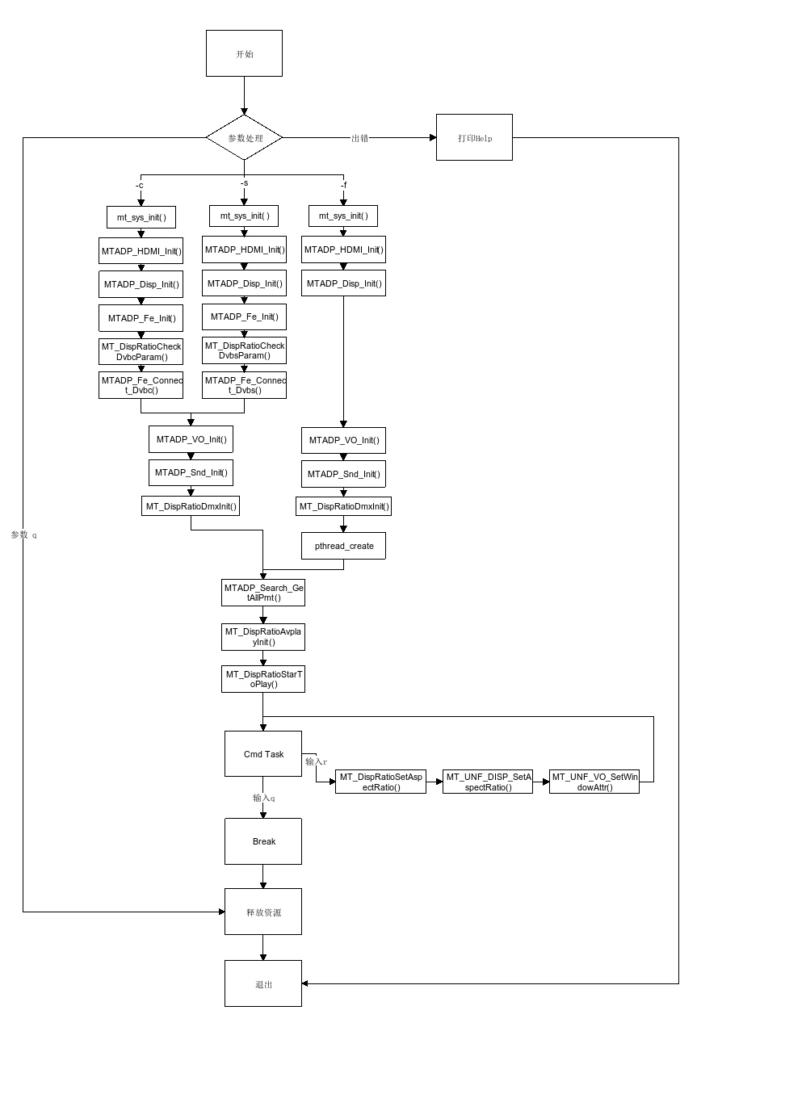

2.2 功能模块

2.2.1 模式切换
输入命令“r”，切换宽高比

2.3 使用API

2.3.1 mt_sys_init()
[Information]
系统设备初始化，必须调用，否则后续会有各种设备不能正常工作

2.3.2 MTADP_HDMI_Init()
[Information]
HDMI初始化

2.3.3 MTADP_Disp_Init()
[Information]
显示初始化

2.3.4 MTADP_Fe_Init()
[Information]
Tuner初始化

2.3.5 MTADP_Fe_Connect_Dvbc()
[Information]
连接Dvbc信号

2.3.6 MTADP_Fe_Connect_Dvbs()
[Information]
连接Dvbs信号

2.3.7 MTADP_VO_Init()
[Information]
VO设备初始化

2.3.8 MTADP_Snd_Init()
[Information]
声音设备初始化

2.3.9 MT_UNF_DMX_Init()
[Information]
Demux初始化

2.3.10 MT_UNF_DMX_AttachTSPort()
[Information]
连接Demux端口

2.3.11 MTADP_Search_GetAllPmt()
[Information]
获取PMT表

2.3.12 MT_UNF_AVPLAY_Init ()
[Information]
AV播放器初始化

2.3.13 MT_UNF_AVPLAY_Create()
[Information]
根据属性创建AV播放器

2.3.14 MT_UNF_AVPLAY_ChnOpen()
[Information]
打开音视频通道

2.3.15 MT_UNF_SND_CreateTrack()
[Information]
创建声道

2.3.16 MT_UNF_SND_Attach()
[Information]
连接声道

2.3.17 MTADP_VO_CreatWin()
[Information]
创建窗口

2.3.18 MT_UNF_VO_AttachWindow()
[Information]
连接窗口

2.3.19 MT_UNF_AVPLAY_Start()
[Information]
开始播放

2.3.20 MT_UNF_VO_GetWindowAttr()
[Information]
获取当前窗口属性

2.3.21 MT_UNF_VO_SetWindowAttr()
[Information]
设置当前窗口属性

2.3.22 MT_UNF_DISP_GetAspectRatio()
[Information]
设置当前设备宽高比类型

2.3.23 MT_UNF_AVPLAY_Stop()
[Information]
停止播放

2.3.24 MT_UNF_VO_DetachWindow()
[Information]
断开窗口连接

2.3.25 MT_UNF_VO_DestroyWindow()
[Information]
销毁窗口

2.3.26 MT_UNF_SND_Detach()
[Information]
断开声道连接

2.3.27 MT_UNF_SND_DestroyTrack()
[Information]
销毁声道

2.3.28 MT_UNF_AVPLAY_ChnClose()
[Information]
关闭音视频通道

2.3.29 MT_UNF_AVPLAY_Destroy()
[Information]
销毁AV播放器

2.3.30 MT_UNF_AVPLAY_DeInit()
[Information]
AV播放器去初始化

2.3.31 MTADP_Search_FreeAllPmt()
[Information]
释放PMT表

2.3.32 MT_UNF_DMX_DetachTSPort()
[Information]
断开Demux端口

2.3.33 MT_UNF_DMX_DeInit()
[Information]
Demux去初始化

2.3.34 MTADP_Snd_DeInit()
[Information]
音响设备去初始化

2.3.35 MTADP_VO_DeInit()
[Information]
vo设备的去初始化

2.3.36 MTADP_Fe_DeInit()
[Information]
Tuner去初始化

2.3.37 MTADP_Disp_DeInit()
[Information]
显示去初始化

2.3.38 MTADP_HDMI_DeInit()
[Information]
HDMI去初始化

2.3.39 mt_sys_deinit()
[Information]
系统去初始化

3 编译
执行make进行编译

4 How to use sample demo

4.1 测试Sample环境准备
拷贝 sample_disp_ratio 到u盘，linux\out\general\breif_sample\disp_ratio\ sample_disp_ratio
拷贝 lib库文件到U盘， linux\pub\shared_lib_striped\ 目录下的所有文件

4.2 测试单板环境准备
u盘接上单板
执行以下指令：
mount /dev/sda1 /mnt/
export LD_LIBRARY_PATH=/mnt/shared_lib_striped/:/usr/local/lib
cd /mnt/
./sample_disp_ratio -f 你的视频路径名称
./sample_disp_ratio -c [频率] [速率] [幅度调制]
./sample_disp_ratio -s [频率] [速率] [22K]
比如 ./sample_disp_ratio -f ./ 677-CC-12.ts
./sample_disp_ratio -c 314 6875 64
./sample_disp_ratio -s 3840 27500 0
运行后按'r'就可切换制式

5 Sample支持的命令
Command | Description
q | Quit sample text demo
h | Print support command
r | Toggle the device aspect ratio

